Data Warehouse Exercises

Bộ phận bán hàng của một chuỗi siêu thị muốn có một hệ thống hỗ trợ lập kế hoạch chiến lược và đưa ra các chương trình khuyến mãi phù hợp. Cụ thể, họ cần thông tin bán hàng trên các cửa hàng khác nhau của chuỗi siêu thị. Đối với nhiệm vụ phân tích, họ muốn tính doanh thu/lợi nhuận trung bình và tổng doanh số/ lợi nhuận của các sản phẩm khác nhau, các loại sản phẩm, hoặc các thương hiệu, cho các cửa hàng khác nhau ở các mức chi tiết khác nhau: theo cửa hàng, tỉnh, quốc gia, vào các khoảng thời gian khác nhau: theo năm, quý, tháng, và ngày trong tuần.

- Hãy thiết kế kho dữ liệu cho mong muốn của bộ phận bán hàng. Cụ thể, hãy xác định bảng fact với các measure và các bảng dimension với các thuộc tính tương ứng, biểu diễn chúng dưới dạng cơ sở dữ liệu quan hệ hoặc lược đồ sao (star schema).
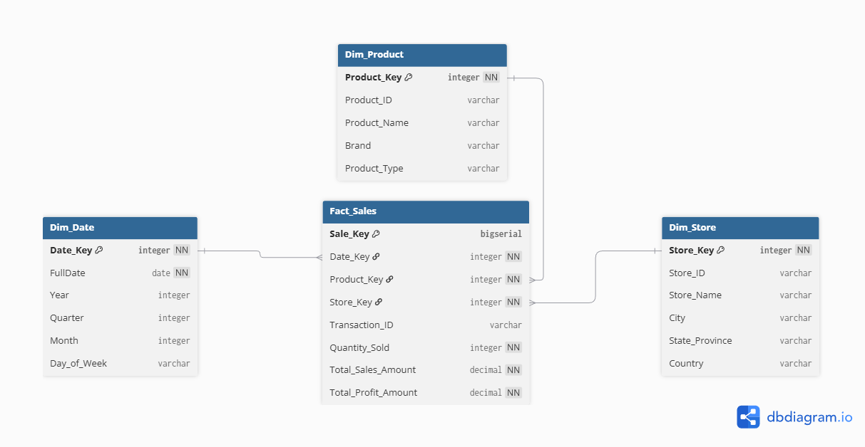
- Xác định các hierarchy trên các dimension và các aggregation function phù hợp cho các measure.
Hierarchies
Dimension, Hierarchy (Phân cấp)
Dim_Date, Năm → Quý → Tháng → Ngày trong tuần
Dim_Product, Loại sản phẩm → Thương hiệu → Tên sản phẩm
Dim_Store, Quốc gia → Tỉnh → Cửa hàng
Measures

Measures (Facts) | Addictive (Cộng được) | Non-addictive (Không cộng được)
Total_Sales_Amount (Tổng Doanh số) | SUM across all dimensions (Time, Product, Store) | N/A
Total_Profit_Amount (Tổng Lợi nhuận) | SUM across all dimensions (Time, Product, Store) | N/A
Quantity_Sold (Số lượng bán) | SUM across all dimensions (Time, Product, Store) | N/A
Average Sales/Profit (Trung bình Doanh số/Lợi nhuận) | N/A | AVG across time (Averaged across the time dimension).

- Viết truy vấn SQL để cho biết tổng doanh số và lợi nhuận theo năm từ 2019 đến 2020 của các cửa hàng. Kết quả gồm CuaHang, Nam, TongDS, TongLN.

- Viết truy vấn SQL để xếp hạng các cửa hàng theo tổng doanh số, (giảm dần), tỷ lệ doanh số, phân hoạch theo năm. Kết quả gồm CuaHang, Nam, TongDS, TyleDS, XepHang.

